|  |  |  |
| --- | --- | --- |
| ***~~毛ちもち7,f-,i－~~*** | | |
|  | ***~~謳才~~***  ***~~世尺八]T)9~~*** |  |
|  | | |
|  | ***~~痢~~*** |  |
|  | | |
|  | ***~~、もちもち－ノ~~***  ***~~｀弗讐ょ~~***  ***~~乱瓦'責よ~~***  ***~~りs ilj~~*** |  |
|  | | |
|  | ***~~八万≒~~***  ***~~やjこヽこ･￡宍1~~*** |  |
|  | | |
|  | | |

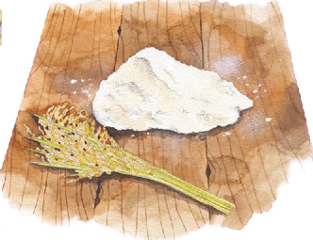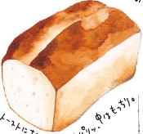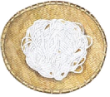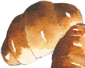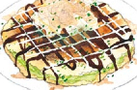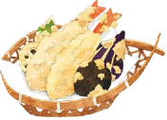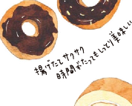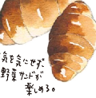

***~~嗇~~***

***~~子どもの未来を考える~~***

***~~しあわせな｢食｣､しあわせな｢暮らし｣~~***

***~~もっちり感がたまらない、~~***

***~~(米粉にめこ)｣食品に注目。~~***

***~~このページでは､子どものすこやかな成長を願うママたちに知ってほしい｢貪｣や｢暮らし｣にまつわるお話を、~~***

***~~８回にわたってお送りしていきます。６回目のテーマぱ米粉食品"。｢米粉パン｣｢小麦粉の代用｣がキーワードです。~~***

***~~もとはお米なので、いろいろな食~~***

***~~材との相性も抜群。普通のパンでは~~***

***~~考えられない和風の食材にもピッタ~~***

***~~リ合います。~~***

***~~また、米粉は水分を吸いにくいの~~***

***~~で、ごぼうサラダやレタスなど水気~~***

***~~のある食材をはさむのにも最適。~~***

***~~米粉パンは、パンの新しい味わい~~***

***~~方をどんどん膨らませてくれます。~~***

***~~小麦粉の代わりに~~***

***~~米粉が活躍~~***

***~~米粉は今、パン以外にもラーメン~~***

***~~や焼きそばなどの麺類になったり、~~***

***~~揚げ物やお好み焼きのほか、ロール~~***

***~~ケーキをはじめとしたお菓子になっ~~***

***~~たりと、さまざまな場面で小麦粉の~~***

***~~代わりとして使うことに注目が集~~***

***~~まっています。~~***

***~~ゝ~~***

***~~/~~***

***~~ぐ~~***

***~~鯛借帆tパ~~***

***~~乱４　≒ザF~~***

***~~砿燃,:≒~~***

***~~ﾘﾍﾞ･1･゛~~***

***~~て≒．;レ~~***

***~~＼~~***

***~~－‘－‐ｉ~~***

***~~ぐ輩レｙ~~***

***~~／゛Ｑ~~***

***~~その理由は、米粉が食感を楽しめ~~***

***~~たり、他の食材と相性がよかったり~~***

***~~するのはもちろんのこと、小麦粉に~~***

***~~比べて脂肪が体につきにくく、血糖~~***

***~~値の上昇を抑制する働きがあるうえ~~***

***~~に、バランスのよい栄養分が効率よ~~***

***~~くとれるためです。また米粉をパン~~***

***~~にした場合には、パン生地が小麦粉~~***

***~~のパンより多くの水分を含んでいる~~***

***~~ため、のとにつまりにくい。さらに~~***

***~~消化時間が長　。~~***

***~~く腹持ちがよ~~***

***~~いなど、米粉~~***

***~~を利用した食~~***

***~~品は魅力が満~~***

***~~載です。~~***

***~~最近では小~~***

***~~麦粉の代わり~~***

***~~に米粉を使う~~***

***~~ことで、今や~~***

***~~３大アレルギー~~***

***~~４粉めぺ~~***

***~~Ｘ~~***

***~~９ﾈ心μ丿　，~~***

***~~14鴫り(ｊ°~~***

***~~竹~~***

***~~び，~~***

***~~のひとつとなった「小麦アレルギー」~~***

***~~対策にも役立っており、例えば小麦~~***

***~~グルテンを含まない米粉１００％の~~***

***~~パンや、米粉と粘りのある糖類によ~~***

***~~り作られた米粉細うどんを選ぶこと~~***

***~~で、小麦アレルギーの人もそうでな~~***

***~~い人も同じメニューを楽しめ、小麦~~***

***~~アレルギーの心配をしなくて済むよ~~***

***~~うになっています。~~***

***~~もっともっと~~***

***~~米粉に触れよう~~***

***~~米粉パンが地産地消の取り組みの~~***

***~~ひとつとして、学校給食に取り入れ~~***

***~~られたり、米粉料理の試食会が全国~~***

***~~各地で行われていたり、米粉食品を~~***

***~~口にする機会はますます増えてい~~***

***~~ます。手軽にご家庭で味わいたい場~~***

***~~合には、ネットや通信販売で米粉を~~***

***~~９~~***

***~~低‘1~~***

***~~jと~~***

***~~ぶ」はん”の味わいを~~***

***~~楽しめる「米粉パン」~~***

***~~噛んだ瞬間のもちもちっとした~~***

***~~食感に驚きつつ、お米ならではのほ~~***

***~~んのり甘い味わいがじわじわと口の~~***

***~~中に広がる。その食感、味わいはい~~***

***~~つまでも飽きることなく一口一口が~~***

***~~楽しく豊か。「米粉パンは、美味し~~***

***~~い」。そんな声が少しずつお店やご~~***

***~~家庭から広まりつつあります。~~***

***~~米粉パンとは、その名の通り、お~~***

***~~米の粉末を原料にしたパンのこと。~~***

***~~原料の米粉は、昔から団子やせんべ~~***

***~~いなどに使われてきた上新粉とは~~***

***~~違い、とても粒が細かい微細粒粉。~~***

***~~今から約10年前、米の消費拡大に~~***

***~~向けて、米どころ新潟で生み出され~~***

***~~たものです。その米粉に、小麦グル~~***

***~~テンというパン独特の組織を生成~~***

***~~するたんぱく質を混ぜ、作られたも~~***

***~~のが米粉パンです。~~***

***~~米粉パンの特徴は、なによりそ~~***

***~~のもっちりとした食感。トースト~~***

***~~にしたときには表面のパリツとし~~***

***~~た食感とともに、香ばしい味わいが~~***

***~~広がります（おこげのあの香ばしさ~~***

***~~を思い浮かべてみてください）。~~***

***~~jll‰。',y~~***

***~~フ目IS目目目1,｀｡~~***

***~~手に入れることもできます。まずは~~***

***~~手作りで、「もちもち」感を味わって~~***

***~~みてはいかがですか。~~***

***~~日本人はやっぱりお米が好き。味~~***

***~~わい方が変わっでも、その素晴らし~~***

***~~さをずっと大切にしていきましょう。~~***

***~~半今~~***

***~~ご１″’……い”・’~~***

***~~1-｀~~***

***~~関連情報がいっぱい!!~~***

***~~今すぐアクセス!~~***

***~~扁嶮，~~***

***~~'･.｀.!..･.'7｡'.，~~***

***~~･-'●●i･.●･t-.、~~***

***~~▽∇￣ミコ~~***

***~~ｉｌ~~***

***~~●、~~***

***~~｀t･~~***

***~~●米加工・ドット・コム~~***

***~~hUp:yykomekakou.ｍrisys.nel/~~***

***~~提供農林水産省hUp:yyｗｗｗ.malf･90･jpお問い合せ先／03-3502-8111(lt)~~***